智能旅行助手复现截图说明
乌鲁木齐三日旅行规划流程与功能验收记录
实现智能旅行助手，打通从首页填写条件、调用模型生成方案，到结果页展示地图、预算、每日行程、酒店、餐饮和天气的完整业务流程复现过程。逐张说明智能旅行助手的验证内容、复现操作与验收结论，为系统功能验收和过程可复现性提供依据。基于本地测试的文档中6 张截图，分别验证说明对应各环节的验证点、操作步骤和验收结论，形成完整的复现证据链。

一 复现环境与测试数据
测试环境：Windows 本机、Microsoft Edge 浏览器、Vue 3 + Vite 前端、FastAPI 后端。当前项目使用 Live 模式，规划链路包含 DeepSeek 大模型、高德 MCP 服务和高德 Web JS 地图。截图内容不包含任何 API Key 或环境变量。
测试输入：目的地为乌鲁木齐，旅行日期为 2026-10-14 至 2026-10-16，共 3 天；交通方式为公共交通，住宿偏好为豪华酒店，并选择历史文化、自然风光、美食、购物、艺术和休闲等偏好。
复现入口：启动前后端后，打开当前地址 http://127.0.0.1:5174/。完整启动命令请参阅同目录下的 USER_STARTUP_GUIDE.md。

二 复现总览
截图 | 阶段 | 复现重点 | 结论
图 1 | 首页表单 | 完成城市、日期、交通、住宿和偏好输入 | 进入生成阶段
图 2 | 模型调用中 | 提交后展示加载状态和进度反馈 | 等待 DeepSeek 与高德服务返回
图 3 | 结果总览 | 显示乌鲁木齐 3 日方案、地图和概览 | 行程数据已生成
图 4 | 预算和地图 | 核对景点标记、路线和费用构成 | 地图与预算信息可用
图 5 | 每日行程 | 查看每日描述、景点卡片和游览时长 | 每日行程结构完整
图 6 | 酒店餐饮天气 | 核对住宿、餐饮和天气信息 | 辅助信息已展示

三 截图说明

3.1 首页输入与主题展示
确认首页能够加载，旅行规划表单、导航、灰阶主题和响应式布局正常。打开首页后输入目的地和日期，再选择交通方式、住宿偏好以及兴趣标签；截图保留了提交前的表单状态。页面顶部展示旅程设计导航和智能规划状态；中部展示“出发之前，先想象抵达”的首页主视觉；表单分为目的地与日期、旅行方式、补充要求三个阶段。首页页面结构清晰，必填项、日期选择、下拉选择和偏好标签均已呈现，满足开始一次行程规划所需的输入条件。
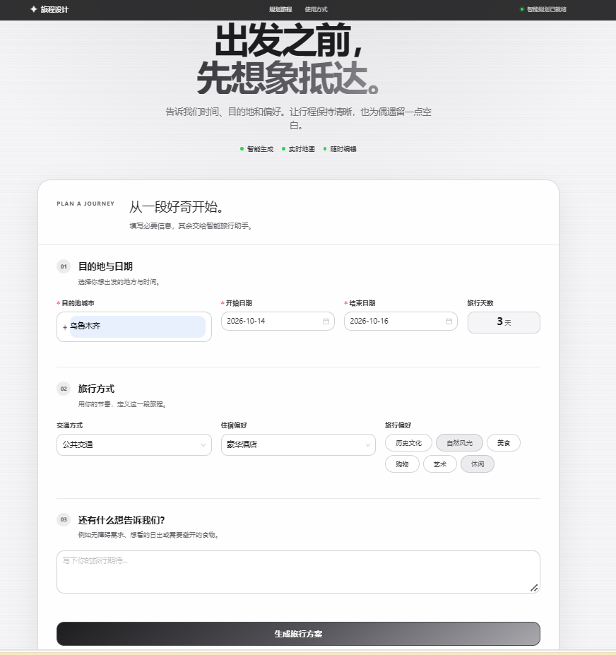
图 1 首页输入与高级灰主题

3.2 DeepSeek 与外部服务调用过程
确认点击生成后，前端不会停留在无反馈状态，而是向用户说明正在规划并展示进度。完成首页输入后点击生成旅行方案，观察按钮文本、进度条和加载说明；等待接口返回期间不要重复点击。生成按钮变为加载状态，页面出现进度条和“正在整理你的旅行方案”等状态文字，表明前端正在等待后端规划服务。加载状态为用户提供了明确反馈；该阶段对应后端调用 DeepSeek 和高德服务、整理旅行计划数据的过程。
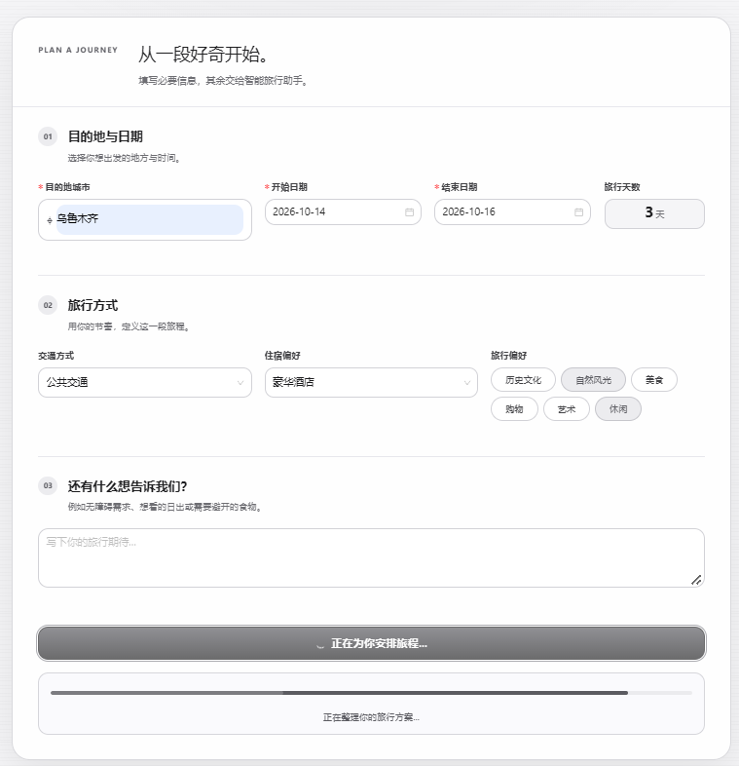
图 2 旅行方案生成中的加载反馈

3.3 结果页概览与景点地图
确认接口返回后能够进入结果页，并同时展示城市、日期、建议文本和高德地图。等待生成完成后进入结果页，在页面顶部查看城市名称和日期，在右侧地图区域检查地图是否加载、景点标记是否出现。页面标题为乌鲁木齐，顶部有“YOUR ITINERARY”标识；左侧为行程概览和建议，右侧为景点地图，地图上出现编号标记。行程结果已成功从后端传递到前端；地图、景点标记和路线区域可用于进一步核对景点坐标与行程顺序。
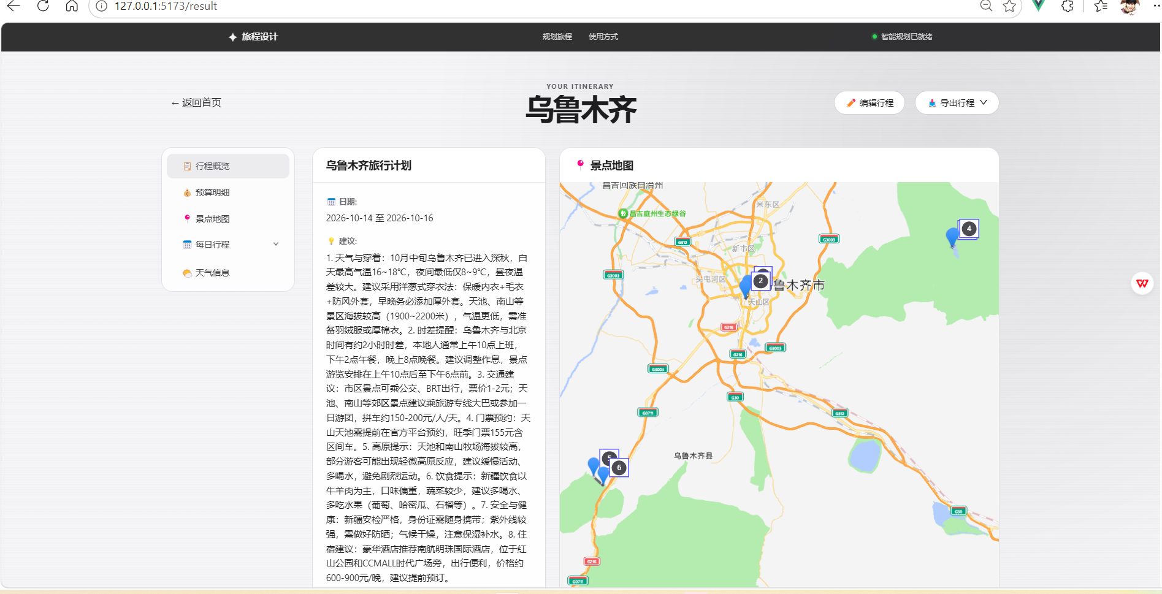
图 3 结果页概览与高德地图

3.4 地图路线与预算明细
确认地图展示不仅有中心位置，还能支撑多个景点标记；同时核对预算模块是否完成汇总。在结果页向下滚动，查看地图范围和景点编号，再检查预算明细中的门票、住宿、餐饮、交通和总费用。地图区域显示乌鲁木齐及周边道路和多个标记点；左侧预算卡片展示景点门票 ¥240、酒店住宿 ¥2250、餐饮费用 ¥880、交通费用 ¥135，预计总费用为 ¥3505。地图坐标和预算字段均已在结果页正确渲染。预算为当前测试输入下的估算值，实际出行前仍应以官方票价、酒店价格和实时交通为准。
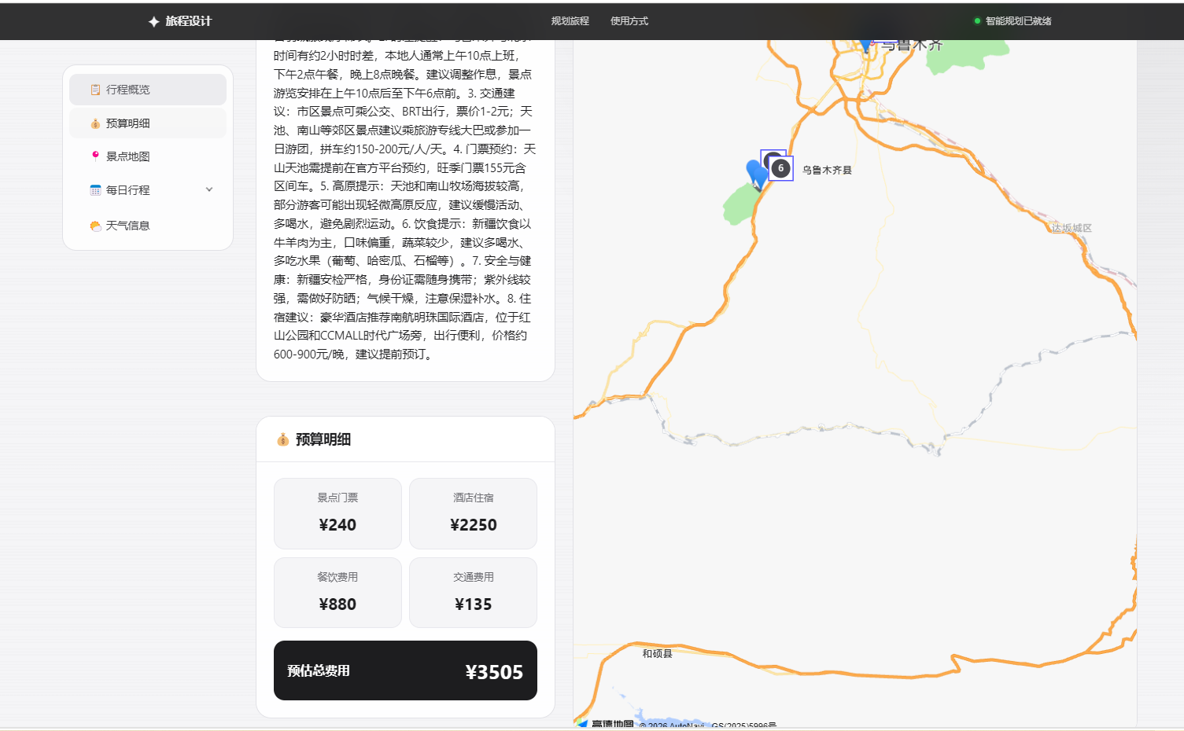
图 4 地图路线与预算明细

3.5 每日行程与景点卡片
确认多日方案以可读的日程结构展示，并能查看每个景点的名称、地址、时长和描述。在侧边导航点击每日行程，展开第 1 天；检查行程描述、交通、住宿和景点卡片，继续确认第 2 天、第 3 天可以展开。
第 1 天面板展开，显示日期、行程描述、交通方式和住宿；下方以卡片形式列出红山公园、人民公园等景点，并显示游览时长和介绍。每日行程数据已按天组织，景点卡片结构完整；该区域也是后续编辑、排序、新增和删除景点功能的主要入口。
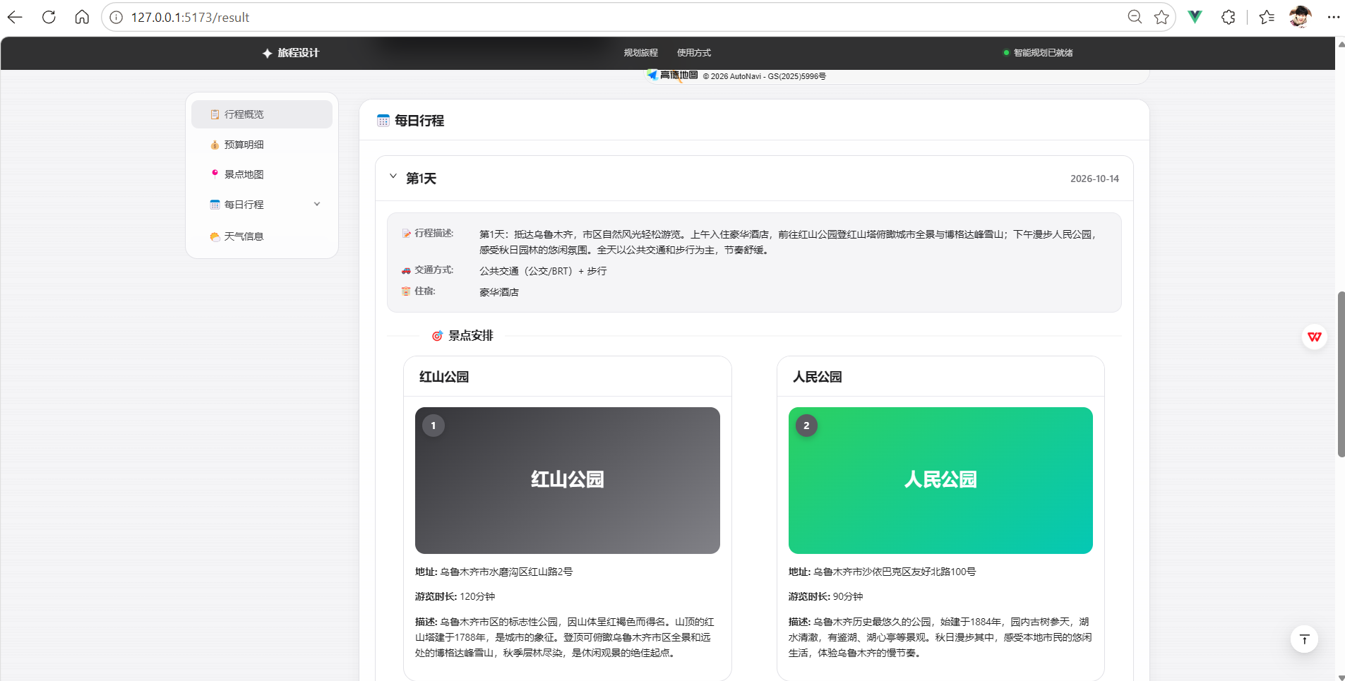
图 5 每日行程与景点卡片

3.6 住宿餐饮与天气信息
确认每日行程的辅助信息能够继续渲染，避免只生成景点而缺少住宿、餐饮和天气内容。
继续向下滚动第 1 天内容，检查住宿推荐、餐饮安排；再查看底部天气信息卡片，核对日期、白天和夜间天气、温度及风力。页面展示乌鲁木齐酒店推荐、早餐午餐晚餐安排，以及 2026-10-14 至 2026-10-16 三天的天气信息和风向风力。旅行计划的景点、住宿、餐饮和天气模块均已形成闭环，满足结果页作为完整旅行方案的基本展示要求。天气和价格属于动态信息，正式使用前应再次查询。
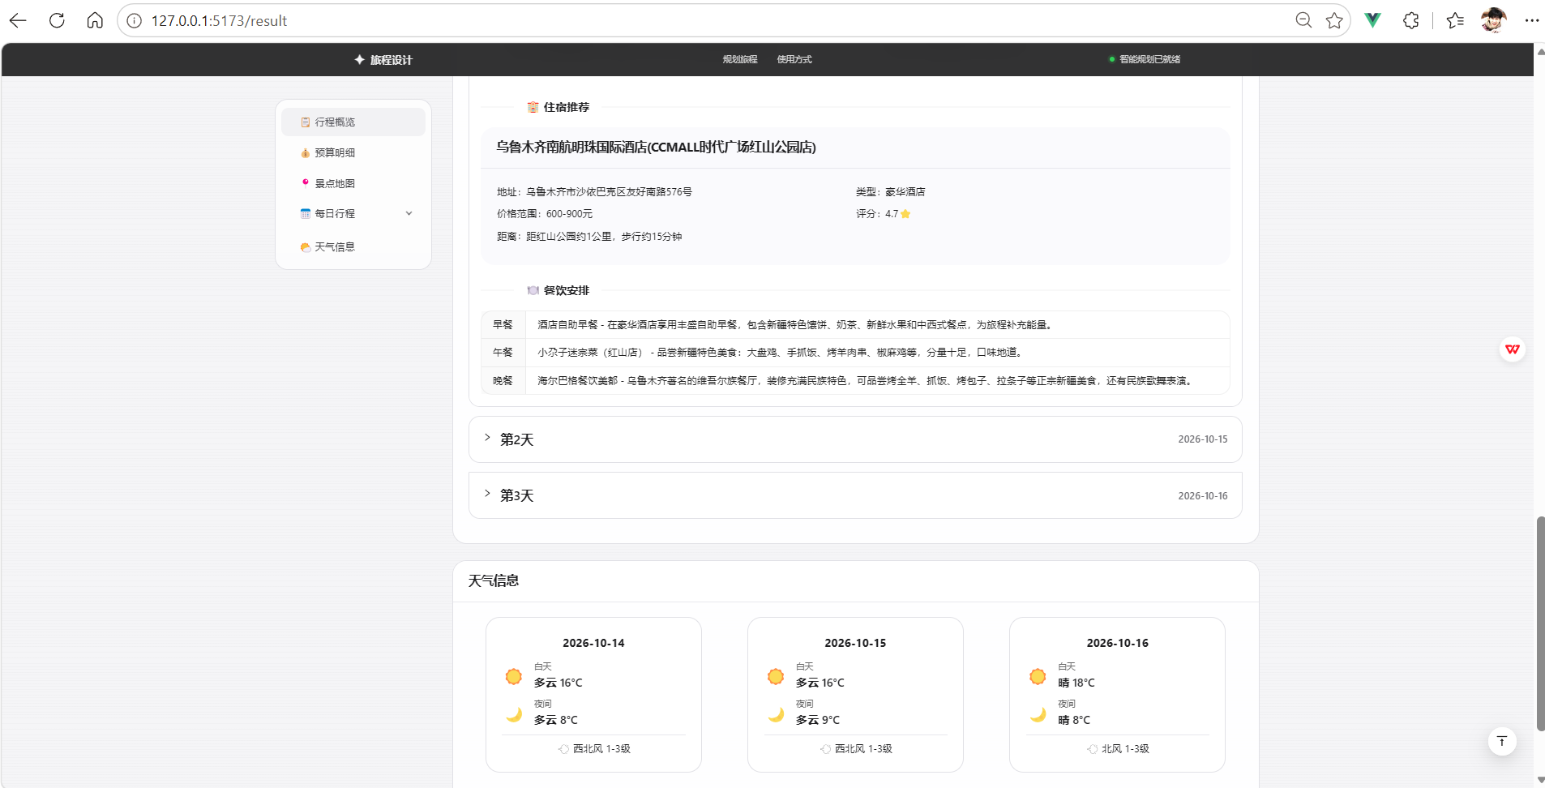
图 6 住宿餐饮与天气信息

四 复现结论与后续检查
上述截图证明了智能旅行助手从表单输入、模型调用、结果生成到地图和辅助信息展示的完整前端流程。截图重点覆盖了用户可见的主要路径，适合作为开发交接、接口联调和界面验收的基线材料。
继续复现时应优先检查后端 /health 是否返回 healthy、/api/map/health 是否显示 live 和 mcp_tools_count=16，然后再打开前端页面。若地图加载失败但行程文字、预算和离线路线示意仍显示，应优先检查高德 Web JS Key、安全密钥和前端端口，而不是重复提交行程。

